Bulletin d’information SAFEguard pour les participants – Décembre 2022

Décembre 2022

Un bulletin d’information pour les personnes handicapées, leurs amis, leur famille, leurs défenseurs et la communauté.
Veuillez partager ce bulletin avec les personnes handicapées de votre réseau- par exemple, si vous êtes un prestataire ou un intervenant du NDIS qui soutient une personne handicapée, ou un avocat, un tuteur, un ami ou un membre de la famille d'une personne handicapée.

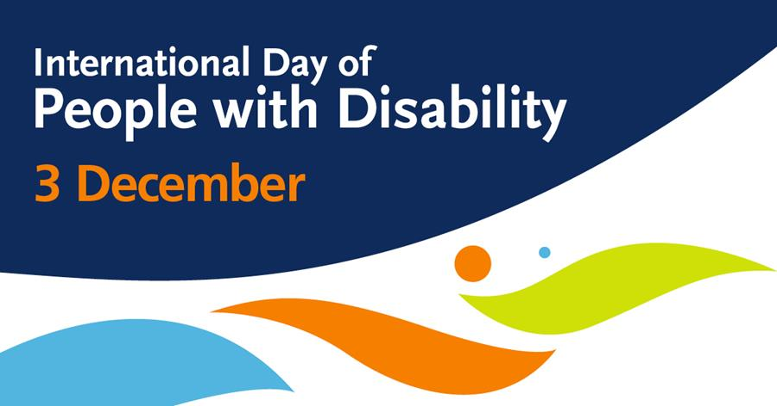
Journée internationale des personnes handicapées 2022
Chaque année en décembre, la Journée internationale des personnes handicapées est fêtée dans le monde entier, célébrant les contributions et les réalisations des personnes handicapées et promouvant la sensibilisation, la compréhension et l'acceptation.
Le thème des célébrations de cette année est « Des solutions transformatrices pour un développement inclusif : le rôle de l'innovation pour alimenter un monde accessible et équitable ».
La Commission NDIS veille à ce que les participants au NDIS reçoivent une assistance et des services sûrs et de qualité de la part de prestataires qualifiés, quel que soit leur lieu de résidence en Australie, et veille également à ce que les participants soient en mesure de s'exprimer en cas de problème.
La contribution et le leadership des personnes handicapées sont essentiels à ce travail.
Merci à tous ceux qui contribuent à faire respecter les droits des personnes handicapées.

Message de la commissaire du NDIS
- La commissaire à la qualité et aux garanties du NDIS, Tracy Mackey, a rencontré les participants du NDIS, leurs familles et leurs réseaux de soutien à travers l'Australie, pour écouter leurs expériences et comprendre ce qui est important pour vous.
- Nous voulons nous assurer que votre voix en tant que consommateur est entendue et que vous avez le choix de sélectionner les services, les soutiens et les prestataires qui vous permettent de vivre la vie comme vous le souhaitez.
- Dans cette édition du bulletin d'information SAFEguard mise à jour, nous nous sommes concentrés sur ce que nous faisons pour vous fournir des services et des soutiens de qualité fournis par des intervenants qualifiés, et vous aider à être un consommateur indépendant et informé.

- • Vous pouvez visionner une transcription de cette vidéo dans votre langue sur le site Web de la Commission NDIS.
- VIDEO: Visionner le message de la Commissaire du NDIS Tracy Mackey sur Vimeo

Quand vous le faites savoir, vous l’améliorez- L'histoire de Greg
• Si vous avez des inquiétudes concernant la qualité ou la sécurité des soutiens que vous recevez, il est important d'en parler à votre prestataire ou à la Commission NDIS - car lorsque vous le faites savoir, vous l'améliorez.
• Vous écouter est ce qui compte le plus pour trouver une solution.
• Lorsque Greg*, l’un de nos participants a eu un problème, nous l'avons écouté et avons travaillé avec son équipe pour améliorer la qualité et la sécurité de ses soutiens.
Greg* a 48 ans et est un participant indépendant du NDIS qui vit dans sa propre maison à Maroochydore. Le prestataire de Greg, CL3 Services*, le soutient depuis plusieurs années dans les tâches quotidiennes, comme assister aux activités et aux rendez-vous, prendre un bain et s'habiller.
Greg s'entend bien avec son équipe de soutien. Leur soutien lui permet de rendre visite à sa famille, de poursuivre son passe-temps de menuiserie et de participer à des activités au Men's Shed local, qu'il apprécie.
Récemment, lors d'un voyage au Men's Shed avec son aide-soignante Jo*, Greg est tombé alors qu'il était transféré de la voiture à son fauteuil roulant. Il s'est blessé au bras et a été transporté à l'hôpital où il a reçu des points de suture.
Un ergothérapeute de l'équipe clinique de Greg, Abdullah*, était préoccupé par la blessure et craignait que Jo n'ait causé l'accident en ne suivant pas les procédures du lieu de travail tout en aidant Greg à sortir de son fauteuil roulant. Il a contacté la Commission NDIS pour faire part de ses préoccupations.
Notre équipe des plaintes a travaillé avec CL3 Services, l'Agence nationale d'assurance invalidité (NDIA) et Greg pour comprendre ce qui s'était passé, les soutiens fournis à Greg et le financement disponible pour répondre à ses besoins.
Nous avons visité la maison de Greg et lui avons parlé du soutien qu'il reçoit et de ce qui s'est passé le jour de la blessure.
Dans l'ensemble, Greg était satisfait de l'assistance fournie par les services CL3. Cependant, Greg et son accompagnateur Jo ont compris que certains changements devaient être apportés pour assurer sa sécurité et s'assurer qu'il ne se blesse plus. Nous avons travaillé avec CL3 Services et l'équipe d'assistance de Greg, y compris Jo, pour mettre ces changements en place. Ces changements comprenaient l'utilisation d'une planche coulissante pour déplacer Greg de son fauteuil roulant à la voiture.
Lorsque nous avons parlé à Greg, il craignait que la plainte n'affecte le soutien qu'il recevait de Jo et d'autres membres du personnel de CL3 Services. Cependant, nous avons expliqué à Greg que n'importe qui - y compris un participant, une famille ou un soignant, un intervenant de soutien ou un prestataire - peut nous faire part d’une préoccupation et que nous travaillons avec les participants, les prestataires et les intervenants pour améliorer la qualité et la sécurité des soutiens. Nous lui avons également donné des informations sur ses droits en tant que participant et sur ce qu'il doit attendre des services qu'il reçoit. Cette information a rassuré Greg qui a déclaré que le financement du NDIS avait considérablement amélioré sa vie et renforcé son indépendance.
Greg continue de visiter le Men’s Shed avec son assistante Jo et est convaincu que les changements que nous avons aidés à mettre en place CL3 Services contribuent à sa sécurité.
* Les noms et les détails d'identification ont été modifiés pour des raisons de confidentialité.
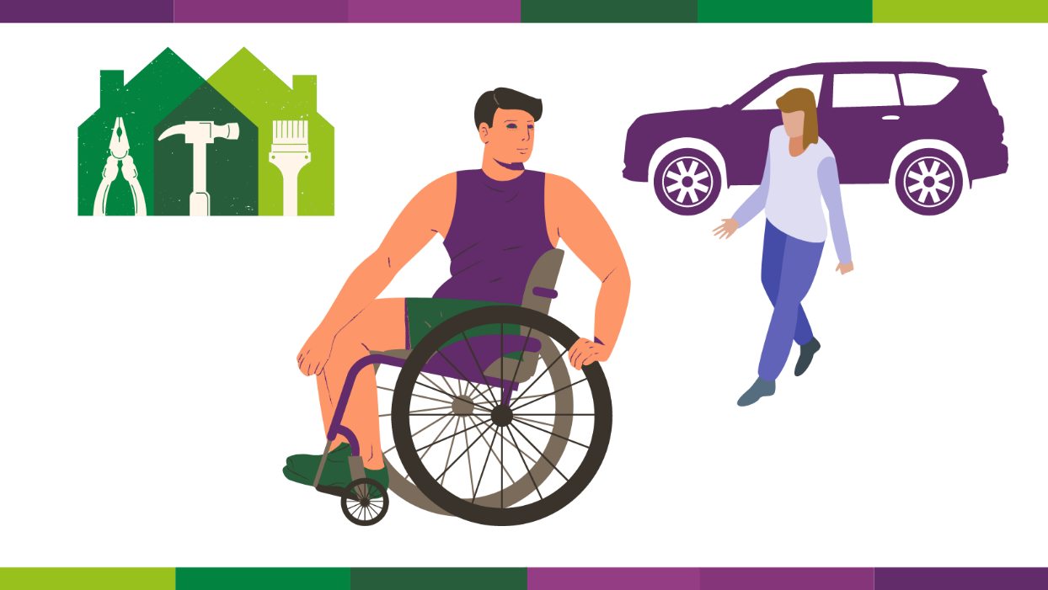

Les personnes handicapées ont le droit de porter plainte contre les services qu’ils reçoivent.
La plupart des prestataires du NDIS font de leur mieux pour fournir des soutiens et des services de qualité aux personnes atteintes de handicap, mais des problèmes peuvent survenir.
Il n'y a pas de mal à se plaindre - parler peut aider à améliorer les services pour vous et d'autres personnes. Vous avez le droit de soulever une préoccupation concernant les supports NDIS si vous n'êtes pas satisfait.
N'attendez pas que les choses deviennent sérieuses - plus tôt vous dites quelque chose, plus vite cela pourra être corrigé.
Nous travaillerons avec vous, ainsi qu'avec les prestataires et les intervenants, pour résoudre les problèmes et améliorer la qualité et la sécurité des supports NDIS - pour vous et les autres participants.
Déposez une plainte ici en utilisant le formulaire de contact de plainte
Appelez-nous : 1800 035 544 (appel gratuit depuis un poste fixe) ou TTY 133 677. Des interprètes peuvent être organisés.
Vous pouvez également utiliser le Service de Relais National et demander le 1800 035 544.
Écoutez le podcast qui met l'accent sur vos droits
La Commission NDIS s'est associée au défenseur des droits des personnes handicapées, le Dr George Taleporos, pour offrir de nouveaux épisodes de son podcast « Raisonnable et Nécessaire ».
Dans un épisode récent, le Dr George s'entretient avec la commissaire à la qualité et aux garanties du NDIS, Tracy Mackey sur les droits des participants, le processus de plainte, le rôle de la Commission NDIS, et notre stratégie pour relever les normes dans le secteur du handicap.
La Commission NDIS a également travaillé avec le Dr George pour aborder le sujet «à quoi ressemble un bon soutien ? », dans un épisode mettant en vedette Megan Topping, étudiante en doctorat à l'Université La Trobe, et Carl Thompson, participant au NDIS et directeur de Sort Your Support.
Vous pouvez accéder à tous les épisodes de « Raisonnable et nécessaire » sur la Chaîne Youtube.

Votre droit de recevoir des soutiens sécuritaires
En vertu du Code de Conduite du NDIS, si un prestataire ou un intervenant s'inquiète de la qualité ou de la sécurité des soins que vous recevez, ils doivent le signaler immédiatement.
Si vos intervenants remarquent un problème pouvant affecter votre sécurité ou la qualité de vos soutiens, ils doivent prendre des mesures immédiates pour y remédier.
Cela pourrait être quelque chose de simple comme déplacer une table pour pouvoir passer avec votre fauteuil roulant. Ou cela pourrait être plus compliqué - par exemple, si vous ne vous sentiez pas en sécurité quand vous êtes conduit par votre autre intervenant de soutien, comme Francessca dans la vidéo ci-dessous.
Quelle que soit la situation, votre intervenant doit d'abord s'assurer que vous êtes en sécurité.
Ils devraient vous demander comment vous aimeriez que le problème soit résolu ou ce qui vous ferait vous sentir plus en sécurité.
S'ils ne peuvent pas résoudre le problème immédiatement, ils doivent en informer votre prestataire NDIS. Ils peuvent également le signaler à la Commission NDIS afin que nous puissions enquêter et nous assurer que vous recevez un accompagnement sûr et de qualité.
Video: Quand vous le faites savoir, vous l'ameliorez - Code de Conduite NDIS - Prendre des mesures pour soulever et agir sur les reclamations autour de la qualite et la securite des supports (Auslan) Vous pouvez accéder à cette vidéo dans votre langue sur le site Web de la Commission NDIS.

Listes de praticiens et de prestataires pour des choix éclairés
Pour vous aider à trouver un prestataire NDIS ou un praticien de soutien au comportement considéré comme approprié par la commissaire du NDIS, notre site Web contient des listes de prestataires enregistrés et des praticiens du soutien au comportement
La liste des praticiens de soutien au comportement appropriés est mise à jour quotidiennement et vous pouvez rechercher par nom ou code postal.
Si un praticien ne figure pas sur la liste, vous pouvez envoyer un courriel aux Praticiens du NDIS pour leur demander s’ils sont appropriés ou vous pouvez demander au praticien de fournir une copie de sa lettre de résultat d'aptitude.
Vous pouvez également rechercher la liste des prestataires NDIS enregistrés pour vérifier si le prestataire que vous avez choisi est actuellement enregistré ou s'il a vu son enregistrement suspendu ou révoqué.
Visitez la page Web de la Commission NDIS sur les différents types de prestataires parmi lesquels vous pouvez choisir.

Services de traduction pour parler votre langue
Soutenir une communication efficace comprend de faire respecter les droits des personnes handicapées à pouvoir choisir, contrôler et prendre des décisions concernant leur propre vie.
Votre prestataire NDIS est responsable de vous offrir des services d'interprétation pour vous aider à utiliser vos soutiens.
Ils peuvent réserver un interprète financé par le NDIS via TIS National pour vous aider en face à face ou par téléphone.
Votre prestataire devrait essayer de vous mettre en contact avec un interprète qui parle votre langue. Ceci comprend Auslan.
Tous les interprètes travaillant avec des participants au NDIS doivent avoir un contrôle de sélection des intervenants NDIS valide.
Pour plus d'informations sur les services d'interprétation linguistique, visitez le site Web du NDIS.

Fiches d'information sur le soutien au comportement
La Commission NDIS a créé cinq fiches d'information sur le soutien au comportement, y compris comment choisir un prestataire spécialisé de soutien au comportement, et des informations sur vos droits et pratiques restrictives.
Ils ont été rédigés avec et pour les participants du NDIS en utilisant de l'anglais simple.
Vous pouvez télécharger les fiches d'information aux liens suivants :
• Qu'est-ce que le soutien au comportement positif ?
• Comprendre vos droits
• Choisir un prestataire de soutien au comportement spécialisé
• À quoi s'attendre de votre prestataire de soutien au comportement spécialisé
• Que faire si vous n'êtes pas satisfait de votre prestataire de soutien au comportement spécialisé.

Mises à jour de la période d'isolement de la COVID-19 et du programme de vaccination
Le vaccin COVID-19 est désormais disponible pour toute personne âgée de plus de six mois.
Des doses de rappel sont disponibles pour les personnes qui ont eu leur première cure de vaccin il y a au moins trois mois, et une quatrième dose du vaccin est également recommandée pour les personnes qui sont :
• Âgées de 50 ans ou plus
• un résident d'un établissement de soins pour personnes âgées ou pour personnes handicapées
• gravement immunodéprimé (cela pourrait être votre cinquième dose)
• Âgées de 16 ans ou plus et avec une condition médicale ou un handicap qui augmente le risque de maladie grave à la COVID-19.
Il n'y a plus de période d'isolement obligatoire si vous êtes testé positif à la COVID-19 pour le grand public, mais les intervenants qui prodiguent des soins à domicile ou dans un cadre d’un handicap doivent toujours s'isoler pendant sept jours.
Pour plus d'informations, visitez le site Web Disability Gateway ou appelez le 1800 643 787.

Plan stratégique pour façonner l'avenir de la Commission NDIS
La Commission NDIS a récemment publié notre plan stratégique qui définit notre vision pour les cinq prochaines années et vous place, vous et vos droits, au cœur de ce que nous faisons.
Nous nous concentrons sur trois domaines d'impact clés qui vous permettront de faire respecter vos droits d'accès à des services de qualité en tant que consommateurs informés et protégés. Ces zones d'impact sont :
• Les droits des personnes handicapées. Nous voulons parler des droits des personnes handicapées et, dans ce cadre, nous voulons nous assurer que vous connaissez vos droits.

• Prestataires et travailleurs de bonne qualité. Nous voulons que chaque participant trouve et utilise des services sûrs et de bonne qualité, et que vous nous fassiez confiance pour parler lorsque les soutiens et les services ne répondent pas aux normes requises ou ne répondent pas à vos attentes et besoins personnels.
• Soutenir un marché diversifié. Cela signifie que les participants ont le choix entre des soutiens et des services qui leur conviennent, sûrs et de bonne qualité.
Notre plan d'entreprise pour 2022-2023 décrit nos objectifs pour les 12 prochains mois, y compris des plans pour mettre en œuvre un nouveau processus de réception et de tri des plaintes afin d'améliorer les systèmes actuels.
Nous avons également récemment publié notre rapport annuel, qui détaille nos performances au cours de l'année écoulée, que vous pouvez lire sur notre site Web
Ces documents soutiennent et guident la Commission NDIS dans notre objectif d'être un régulateur contemporain et axé sur les objectifs.

Réforme des soins aux personnes âgées et nouveau code de conduite
Le gouvernement australien apporte des changements pour améliorer la sécurité, la santé, le bien-être et la qualité de vie des personnes bénéficiant du soutien de prestataires de soins aux personnes âgées.
À partir du 1er décembre, un nouveau Code de conduite pour les soins aux personnes âgées (le Code) sera introduit, qui décrit comment les prestataires et les travailleurs doivent se comporter et traiter les personnes recevant des services de soins aux personnes âgées, y compris les participants au NDIS.
Le Code est basé sur le Code de conduite existant du National Disability Insurance Scheme (NDIS). Les deux codes mettent fortement l'accent sur le droit d'un individu de recevoir des soutiens et des services sûrs et de qualité, d'avoir confiance dans la main-d'œuvre et de se sentir et d'être protégé.
La Commission de la qualité et de la sécurité des soins aux personnes âgées (l'ACQSC) aura le pouvoir de traiter les comportements dans le secteur des soins aux personnes âgées qui ne respectent pas le Code.
La Commission de la qualité et des garanties du NDIS (Commission NDIS) continuera de réglementer et d'appliquer son code de conduite existant pour les supports et services du NDIS.
Si vous êtes un participant au NDIS vivant dans un établissement de soins pour personnes âgées, votre établissement peut être tenu d'entreprendre un audit du NDIS à des fins d'enregistrement.

La Commission NDIS a élaboré un manuel du participant NDIS facile à lire et une fiche d'information facile à lire sur le processus d'audit NDIS.

Comment contacter la Commission NDIS
Vous pouvez nous appeler au 1800 035 544. C’est un appel gratuit depuis les lignes fixes.
Notre centre de contact est ouvert de 9h00 à 17h00 (9h00 à 16h30 dans les NT) du lundi au vendredi, hors jours fériés.
Vous pouvez aussi nous envoyer un courriel à contactcentre@ndiscommission.gov.au

Façons de porter plainte
Si vous souhaitez nous addresser une réclamation, vous pouvez:
Appeler le 1800 035 544 (appel gratuit depuis les lignes fixes) ou TTY 133 677. Des interprėtes peuvent etre organisés.
Utilser le Service Relais National et demander le 1800 035 544.
Remplir un formulaire de réclamation en ligne.

Merci de nous lire!
Vous pouvez trouver les anciens numéros du Bulletin d'information des participants de la Commission NDIS sur notre site Web.

